ЛГИК-4.21 |  | Игровой комплекс "Старк"
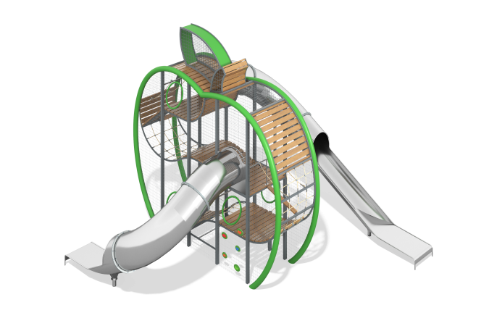

Размеры, мм: | 6500x6600x5000 | Вес, кг: | 0
Характеристики материалов
металл, нержавеющая сталь, сосна, Канат 6-прядный армированный комбинированный d=16мм (бежевый), HDPE (зел.-бел.-зел.) и (сер.-т. сер.-сер.), Поликарбонат монолитный (прозрачный)

